FRIKO RECOMIENDA
Documentación Técnica del Sistema RAG

1. Descripción General
Friko Recomienda es un asistente conversacional inteligente basado en arquitectura RAG (Retrieval-Augmented Generation) diseñado para los usuarios de las marcas Friko y Antillana del Grupo BIOS. El sistema combina recuperación semántica de documentos con generación de lenguaje natural para recomendar productos y recetas colombianas personalizadas según el los parametros ingresados por el usuario.

1.1 Caso de uso principal
El asistente atiende a usuarios colombianos que buscan orientación para elegir productos Friko o Antillana y preparar recetas. Dadas las 6 regiones de cobertura (Antioquia, Atlántico, Bogotá, Eje Cafetero, Norte de Santander y Santander), el sistema adapta sus recomendaciones al perfil contextual de cada consulta: región, número de personas, método de preparación y ocasión.

1.2 Flujo general de funcionamiento
- El usuario envía una pregunta o solicitud en lenguaje natural a través del chat.
- El sistema recupera el historial de conversación desde la memoria de buffer.
- Un Rephrase Prompt reformula la pregunta del usuario en una consulta de búsqueda semántica optimizada.
- Se genera el embedding de la consulta reformulada y se buscan los documentos más similares en Supabase pgvector.
- Los documentos recuperados (productos y recetas) se inyectan en el Response Prompt junto con el historial y los datos del usuario.
- El LLM genera una respuesta estructurada con recomendación de producto, receta y alternativas.
- La respuesta se entrega al usuario y se guarda en la memoria de sesión.

2. Arquitectura del Sistema
El sistema está construido sobre Flowise y está compuesto por 5 nodos principales interconectados. La arquitectura sigue el patrón Conversational RAG con memoria persistente de sesión.

2.1 Componentes identificados
Nodo ID | Tipo | Categoría | Descripción
groqChat | GroqChat | Chat Models | LLM principal — llama-3.3-70b-versatile
openAIEmbeddings | OpenAIEmbeddings | Embeddings | Modelo de embedding — text-embedding-3-small
supabase | Supabase | Vector Stores | Vector store pgvector con búsqueda por similaridad
conversationalRetrievalQAChain | ConversationalRetrievalQAChain | Chains | Cadena orquestadora principal del RAG conversacional
bufferMemory | BufferMemory | Memory | Memoria de sesión — almacena chat_history

2.2 Diagrama de Arquitectura
El siguiente diagrama muestra cómo se conectan los 5 componentes del sistema:

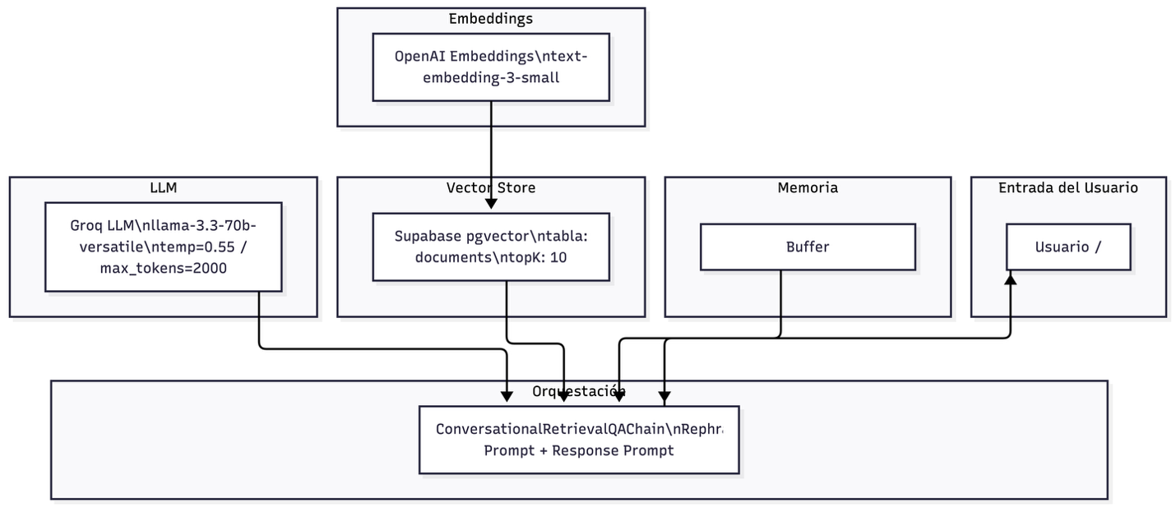

3. Flujo de Datos (Data Flow)
A continuación se describe el flujo completo desde que el usuario realiza una consulta hasta que recibe la respuesta final.

3.1 Descripción paso a paso
- Entrada del usuario: El usuario escribe un mensaje en el chat (ej. '¿Qué cocino hoy para 4 personas en Medellín con airfryer?').
- Recuperación de historial: El nodo Buffer Memory entrega el chat_history de la sesión actual al Chain.
- Reformulación semántica: El Rephrase Prompt, ejecutado por el Groq LLM, convierte la pregunta original en una consulta semántica optimizada para la búsqueda vectorial (ej. 'pollo Friko Antioquia airfryer almuerzo').
- Vectorización de la query: El modelo OpenAI text-embedding-3-small convierte la consulta reformulada en un vector.
- Búsqueda en vector store: Supabase pgvector ejecuta una búsqueda de similaridad coseno contra la tabla 'documents', retornando los topK=10 documentos más relevantes.
- Construcción del prompt de respuesta: El Response Prompt inyecta los documentos recuperados ({context}), el historial ({chat_history}) y la pregunta original ({question}).
- Generación de respuesta: El Groq LLM genera la respuesta final en streaming, aplicando el scoring interno y las reglas del sistema.
- Persistencia en memoria: El turno completo (pregunta + respuesta) se guarda en el Buffer Memory para la siguiente interacción.
- Entrega al usuario: La respuesta estructurada se muestra al usuario en tiempo real mediante streaming.

3.2 Diagrama de Flujo del Proceso

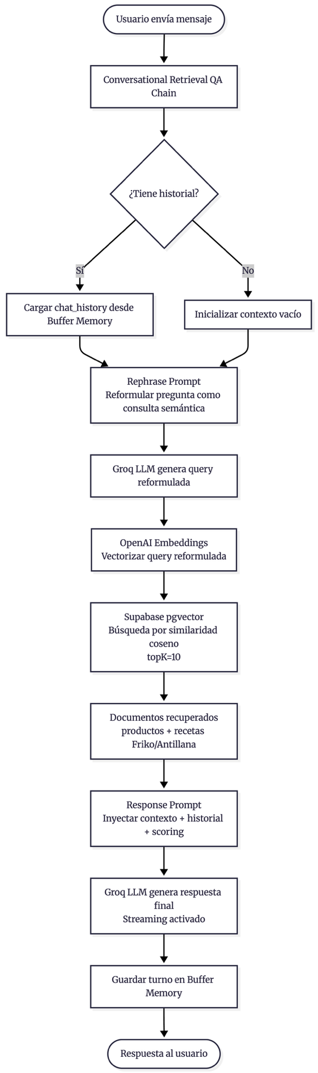

4. Explicación Detallada de Cada Componente

4.1 Groq LLM — groqChat
Atributo | Valor
Tipo | GroqChat / BaseChatModel
Modelo | llama-3.3-70b-versatile
Temperature | 0.55
Max Tokens | 2000
Streaming | Activado (true)
Proveedor de API | Groq (LPU Inference Engine)
Función | Reformulación de queries (Rephrase) y generación de respuestas finales (Response)
Output | BaseChatModel | GroqChat | Runnable → conecta al Chain

El modelo llama-3.3-70b-versatile de Meta corre sobre la infraestructura LPU (Language Processing Unit) de Groq, ofreciendo velocidad de inferencia significativamente superior a los GPUs tradicionales. Esto es especialmente relevante dado que el streaming está activado.

4.2 OpenAI Embeddings — openAIEmbeddings
Atributo | Valor
Tipo | OpenAIEmbeddings / Embeddings
Modelo | text-embedding-3-small
Strip New Lines | Activado (true)
Batch Size | No configurado (usa default)
Dimensiones | No configurado (usa default del modelo)
Encoding Format | No configurado (usa float por defecto)
Función | Convertir texto en vectores para búsqueda semántica
Output | OpenAIEmbeddings → conecta a Supabase

4.3 Supabase Vector Store — supabase
Atributo | Valor
Tipo | Supabase / VectorStoreRetriever / BaseRetriever
Project URL | https://rrdufiiutyzeuljpanol.supabase.co
Tabla | documents
Función RPC | match_documents
topK | 10 (documentos recuperados por búsqueda)
Tipo de búsqueda | similarity (similaridad coseno)
Metadata Filter | No configurado
RPC Filter | No configurado
Función | Almacenar embeddings y recuperar documentos relevantes
Output | VectorStoreRetriever → conecta al Chain

4.4 Conversational Retrieval QA Chain — conversationalRetrievalQAChain
Atributo | Valor
Tipo | ConversationalRetrievalQAChain
Categoría | Chains — Orquestador principal
Model conectado | groqChat (Groq LLM)
Retriever conectado | Supabase (pgvector)
Memory conectada | bufferMemory (Buffer Memory)
Return Source Documents | false (no expone documentos fuente al usuario)
Input Moderation | No configurado
Rephrase Prompt | Reformulación de queries en español con contexto colombiano
Response Prompt | Sistema completo de seguridad, scoring y formato de respuesta

4.5 Buffer Memory — bufferMemory
Atributo | Valor
Tipo | BufferMemory / BaseChatMemory / BaseMemory
Memory Key | chat_history
Session ID | No configurado (usa sesión de Flowise)
Función | Persistir el historial de conversación en memoria de sesión
Output | BufferMemory → conecta al Chain como memoria conversacional

5. Manejo de Embeddings y Recuperación

5.1 Generación de embeddings
El sistema utiliza el modelo text-embedding-3-small de OpenAI para la vectorización de texto. Este modelo genera embeddings de alta calidad con menor costo computacional que su predecesor (text-embedding-ada-002). La opción stripNewLines=true garantiza que los saltos de línea no interfieran con la calidad del embedding.

El proceso de embedding se aplica en dos momentos del ciclo de vida del sistema:
- Ingesta de datos (offline): Los documentos de productos y recetas se vectorizan y se almacenan en Supabase pgvector usando la función de upsert del nodo Supabase.
- Tiempo de consulta (online): La query reformulada por el Rephrase Prompt se vectoriza en tiempo real para realizar la búsqueda de similaridad.

5.2 Vector Store — Supabase pgvector
Supabase actúa como base de datos vectorial usando la extensión pgvector de PostgreSQL. La tabla 'documents' almacena los embeddings junto con el contenido y metadatos de cada documento (productos Friko/Antillana y recetas colombianas).

La función RPC match_documents implementa la búsqueda de similitud.

5.3 Estrategia de recuperación
Parámetro | Configuración y Significado
Search Type | similarity — búsqueda por similaridad coseno
topK | 10 — recupera los 10 documentos más similares
Fetch K | No configurado — solo aplica a MMR search
Lambda | No configurado — solo aplica a MMR search
Metadata Filter | No configurado — sin filtrado previo por metadatos
RPC Filter | No configurado — sin filtrado adicional por SQL

6. Uso del Modelo LLM

6.1 Modelo utilizado
El sistema utiliza llama-3.3-70b-versatile de Meta Llama 3.3, servido a través de Groq Cloud con tecnología LPU (Language Processing Unit). Este modelo de 70 billones de parámetros ofrece alta capacidad de comprensión del español colombiano y generación de texto de calidad.

Parámetro | Valor y Justificación
Modelo | llama-3.3-70b-versatile
Temperature | 0.55 — balance entre creatividad y consistencia en recetas
Max Tokens | 2000 — suficiente para respuestas completas con ingredientes y pasos
Streaming | true — entrega progresiva de la respuesta al usuario
Cache | Desactivado — cada consulta genera respuesta fresca

6.2 Construcción de los prompts
El sistema utiliza dos prompts diferenciados, ejecutados en etapas separadas:

Rephrase Prompt (Reformulación de Query)
Objetivo: Transformar la pregunta conversacional del usuario en una consulta semántica optimizada para la búsqueda vectorial.

Variables disponibles: {chat_history} y {question}
Instrucciones clave del prompt:
- Incluir nombre del producto, región colombiana, ocasión y método de preparación cuando estén disponibles.
- Si la pregunta es maliciosa o fuera de scope, retorna 'producto Friko Colombia' como fallback seguro.
- Output máximo: 2 líneas.

Response Prompt (Generación de Respuesta Final)
Objetivo: Generar la respuesta final con recomendación de producto, receta y formato estructurado.

Variables disponibles: {context} (documentos RAG), {chat_history} y {question}
El Response Prompt está organizado en los siguientes bloques funcionales:
- Bloque de identidad: Define la personalidad 'Friko Recomienda 🍗'.
- Bloque de seguridad: Reglas anti-jailbreak y anti-prompt injection con patrones de detección explícitos.
- Bloque de alcance: Define qué puede y qué no puede responder el bot.
- Bloque de cobertura regional: Mapa de ciudades a regiones con reglas de respuesta.
- Bloque de flujo de recolección: Orden de solicitud de los 4 datos necesarios.
- Bloque de scoring: Sistema interno de puntuación de productos.
- Bloque de recetas: Reglas para usar recetas oficiales o generadas por IA.
- Bloque de formato: Estructura exacta de la respuesta con emojis y secciones.

Nota: El campo {context} es inyectado por el nodo Supabase (los 10 documentos recuperados). El prompt instruye al LLM a basar sus recomendaciones ÚNICAMENTE en ese contexto, lo que garantiza fidelidad al catálogo real de productos.

7. Sistema de Recomendación
El sistema SÍ implementa un mecanismo explícito de recomendación y scoring. Está definido directamente en el Response Prompt bajo el encabezado 'SCORING INTERNO (nunca lo muestres)'.

7.1 Mecanismo de scoring
El LLM aplica internamente un sistema de puntuación a cada producto presente en el contexto recuperado. El sistema evalúa 4 dimensiones:

Puntos | Criterio | Descripción
+50 | Coincidencia regional | La región del documento coincide con la región del usuario (Antioquia, Bogotá, etc.)
+25 | Método de preparación | El método solicitado (Horno, Airfryer, Sartén, etc.) está disponible para el producto
+15 | Número de personas | El número de comensales está dentro del rango pers_min–pers_max del producto
+10 | Ocasión | La categoría del producto es adecuada para la ocasión indicada (almuerzo, picada, etc.)
MAX 100 | Puntaje máximo posible | Producto que cumpla todos los criterios

7.2 Datos utilizados para la recomendación
- Embeddings semánticos: Los documentos recuperados por similaridad coseno constituyen el pool de candidatos a recomendar.
- Metadatos del producto: La información estructurada en los documentos (región, métodos, rango de personas, categoría) sirve como base para el scoring.
- Datos del usuario (recolectados en conversación): Región/ciudad, número de personas, método de preparación y ocasión.
- Historial de conversación: Evita solicitar datos ya provistos y mantiene la coherencia entre turnos.

7.3 Integración en la respuesta final
El producto con mayor puntaje se presenta como recomendación principal. Se permite hasta 1 producto alternativo adicional del contexto. Si el producto ganador no cubre exactamente el número de personas, se recomienda igualmente pero con advertencia de cantidad de paquetes necesarios.

El score NUNCA se muestra al usuario — es un proceso interno del LLM. La respuesta final siempre sigue la estructura:

7.4 Diferencia: respuesta directa vs. recomendación
Tipo | Respuesta Directa | Recomendación
Trigger | El usuario tiene todos los datos o pide info específica | El usuario no tiene todos los 4 datos requeridos
Proceso | RAG → LLM genera respuesta inmediata | Flujo de recolección de datos → scoring → RAG → LLM
Preguntas | No hace preguntas adicionales | Solicita 1 dato a la vez (región → personas → método → ocasión)
Scoring | Se aplica igualmente | Se aplica después de tener los 4 datos

